Организация проектной деятельности и внедрение инновационных технологий. С.С. Губарева учитель русского языка и литературы.

Развитие общества сегодня диктует необходимость использовать новые информационные технологии во всех сферах жизни. А значит, современный учитель должен применять компьютерные телекоммуникации в своей профессиональной деятельности, т.к. главная задача школы – воспитать новое поколение грамотных, думающих, умеющих самостоятельно получать знания граждан.
Информационные технологии позволяют по-новому использовать на уроках текстовую, звуковую, графическую и видеоинформацию. Эти технологии дают возможность учителю и учащимся использовать самые различные источники информации.
В любом новом и интересном деле есть свои пути познания. В работе с информационными технологиями каждый решает, воспользоваться ли готовыми источниками, например компакт- дисками, или создать свой продукт (путь сложный, но наиболее часто выбираемый теми, кто знаком с основами компьютерных программ).
Что же будет являться в этом случае источником для работы учителя?
- Электронные энциклопедии - справочный материал, выполняющий в основном иллюстративную функцию.
- Репетиторы – контролеры – выявляют уровень знаний учащихся с помощью тестирования, осуществляют подготовку к экзаменам.
- Компьютерные учебники – содержат иллюстративный материал (видео, звук), анимацию; включают в себя дополнительный материал к факультативам, биографические справки, словарь.
- Мультимедиа – презентации - создаются учителем в программе Power Point , опираясь на собственные критерии, задачи и ход урока. На сегодняшний день это самая популярная среди учителей форма работы с информационными технологиями
- Сеть- Интернет- это своеобразная энциклопедия для учителя, где он может не только почерпнуть информацию, но и осуществить обмен новыми идеями.

Рассмотрим несколько вариантов работы учителя с информационными технологиями:
- Урок- лекция по изучению нового материала.
(учитель в течение всего урока использует компьютерную проекционную систему в качестве иллюстративного материала, включая в работу текст, аудио- и видеоматериалы)
- Комбинированный урок.
(сочетает в себе объяснение учителя с использованием компьютера и работу учеников (индивидуальную, групповую) с вопросами и заданиями, представленными в рамках мультимедиа презентации).
- Урок- семинар.
(учащиеся готовят собственные выступления с использованием компьютера).
- Защита учащимися рефератов и проектных работ по предмету.
Во внеурочной деятельности компьютерные технологии используются в организации предметных недель, в проведении различных игр, викторин, КВН и т.д.
В настоящее время проекты стали распространенной формой продуктивной и общественно значимой деятельности учащихся. В основе проекта лежит не только информационный, но и деятельностный подход, нацеленный на формирование комплекса мыслительных способностей (понимания, рефлексии, конструирующего воображения, способности к целеполаганию и т.д.)
Работа над проектом способствует воспитанию у школьников значимых общечеловеческих ценностей (социальное партнерство, толерантность, диалог); чувства ответственности, самодисциплины; желание делать свою работу качественно.
Участие в проектировании развивает исследовательские и творческие способности личности, умение работать с различными типами текстов, умение планировать свою работу и время, навыки анализа, умение представлять результаты своей работы.
Сущность и ценность образовательных проектов состоит в том, чтобы научить детей проектировать собственную траекторию движения при решении того или иного социокультурного вопроса.
В качестве примера проектной деятельности можно взять презентацию проекта по обществознанию «Распад семьи: причины, социально – нравственные последствия»
ПРОЕКТ

Распад семьи: причины, социально – нравственные последствия.

« Все счастливые семьи похожи друг на друга, каждая несчастливая семья несчастлива по-своему».

Л.Н.Толстой.

Семейные отношения занимают особое место в жизни общества и каждого человека. От благополучия семьи зависит благополучие общества, в семье проходит большая часть жизни практически каждого из нас.
Первый подарок, который получает человек это хорошая, дружная семья, основа счастливого детства и юности, залог благополучной старости.
Семья – основа общества, его надежда на бессмертие.

«Семья более священна, чем государство».
Конфуций.
Но, семейная жизнь сложна и многогранна. Взрослые, даже с большим семейным опытом, не всегда в состоянии правильно ответить на многочисленные вопросы и разрешить серьезные проблемы… А как же быть молодым, только вступающим на путь создания семьи? Молодое поколение должно осознать ценность этого института, как жизненную первооснову.
2008 год в нашей стране был объявлен годом семьи и это не случайно, ведь по статистике на 10 заключенных браков приходится 8 разводов. Семья попала сейчас в океан бедствий. Взрыв разводов и одиночества, лавина несчастий и недобрых нравов – еще никогда в истории человечества не было такого острого семейного кризиса.
Распад семьи. Каковы же причины этого трагического явления? Каковы его социально – нравственные последствия?
Цель проекта не только ответить на поставленные вопросы, но и попытаться решить главную проблему – что нужно сделать, чтобы сохранить семью.

Тип проекта
Исследовательский, информационный.
Долгосрочный, коллективный.
Возраст участников проекта
Учащиеся 10-х классов
Время работы над проектом
Сентябрь 2009 г. – май 2010 г.

Итоговый продукт
Реферат-исследование с компьютерной презентацией, видеофильм.

Этапы работы над проектом

- Выработка у учащихся мотивации к исследовательской деятельности в целом и проектной в частности.
- Формирование проектных групп.
- Определение темы с точки зрения её необходимости, реальности.
- Обоснование актуальности темы исследования.
- Обозначение цели и задач проекта.
- Создание системы информационного сопровождения проекта
- Выявление методов поиска и источников информации.
- Определение путей решения проблемы.
- Сбор данных, их анализ и синтез.
- Обсуждение и оформление полученных результатов.
- Выступление с компьютерной презентацией, демонстрация видеофильма.

Цель проекта
Подвести учащихся к пониманию, что семья важнейший и уникальный элемент общества.
В семье каждый учится замечательному искусству – жить вместе, поэтому необходимо укреплять семью, строить её на чувствах взаимной любви и уважения, взаимопомощи и ответственности всех её членов.

Задачи проекта
- Формирование нравственного и полового
самосознания, подготовка к семейной жизни.
- Воспитание ответственности, объективной
самооценки, умения подчиняться и руководить, владеть собой в сложных жизненных ситуациях.
- Оценка качеств, знаний, умений и навыков, развитых
в ходе участия в проекте.
- Приобретение социального опыта для будущих
семейных отношений.

Народная мудрость гласит: «Дом держится на четырех углах, а семья на двух головах».
Четыре угла семейного очага – это любовь, верность, уважение и взаимопомощь. А в качестве созидателей и хранителей выступают муж и жена. Они ответственны за прочность и долговечность дома – семьи.
Давайте построим такой дом.
В основу – фундамент мы заложим любовь, а далее соберем по кирпичикам
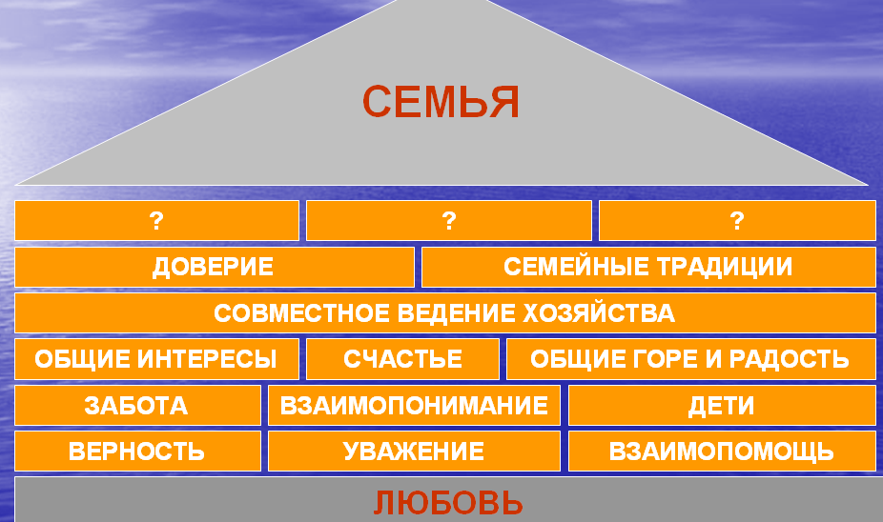

Вот и построен дом – семья!

Семья – это то, что мы делим на всех,
Всем понемножку: и слезы и смех,
Взлет и паденье, радость, печаль,
Дружбу и ссоры, молчанья печать…

Вступая в брак, люди хотят семейного счастья. Но их надежды не всегда сбываются. Появляются проблемы - бытовые, социальные, экономические и они постепенно кирпичик за кирпичиком начинают разрушать этот дом.

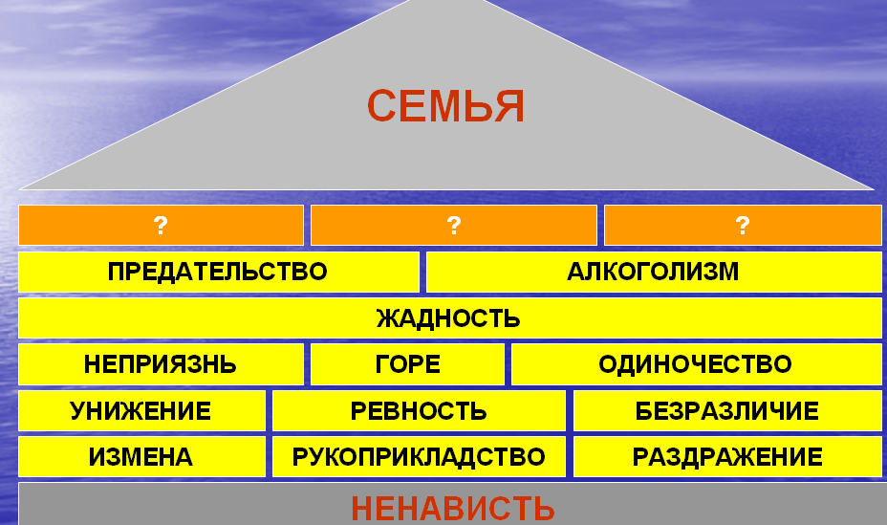

Почему далеко не всем удается сохранить семью? Почему между супругами возникают ссоры и конфликты, нередко ведущие к разводам? Почему исчезает любовь и уважение, когда-то объединявшие их?

Причины распада семьи.
(выявление методов поиска и источников информации)

1. Психологические исследования. Изучение причин семейных конфликтов:
- тестирование «Конфликтная ли Вы личность?», «Уровень конфликтности», «Родительские отношения».
- методика «Удовлетворенность браком», «Ролевые ожидания и притязания в браке».
2. Аудио- видео интервью «Почему распадаются семьи?»
3. Бракоразводный процесс (судебные слушания по поводу расторжения брака)
4. Интернет и печатные издания

Социально-нравственные последствия распада семьи.
- Детский дом – трагедия и надежда.
- «Трудные» дети – как результат распада семьи.
- Проблемы неполных семей.
- Одиночество – путь к деградации личности.
- Рост психических заболеваний. Суицид.
- Влияние развода на уровень рождаемости.

Работа над проектом невозможна без правовых знаний о браке и семье.
1. Брак. Условия и порядок его заключения
2. Права и обязанности супругов
3. Брачный договор

4. Порядок расторжения брака.

5. Права и
обязанности
родителей.

6. Права и обязанности детей.

Практикум
«Конфликты в семье. Способы их разрешения».
Лабораторно-практические занятия
Составление брачного договора, брачного объявления
Круглый стол
«Зачем человеку семья?»

Тестирование, тренинг
«Атмосфера семейного благополучия»

Отдельно взятый человек смертен, но человечество в целом бессмертно, и это достигается благодаря наличию в природе полового инстинкта, который толкает мужчин и женщин друг к другу заставляя их продолжать свой род.
Беседа
«Половое воспитание подростков»
«Культура поведения в семье»
Видеоинтервью
Вопросы для молодоженов:
- Почему вы вступаете в брак?
- Цель создания семьи?
- Что нужно сделать, чтобы быть счастливыми в браке?

Видеоинтервью
Вопросы для семейных пар, долгие годы проживших вместе:
1. Сколько лет вы вместе?
2. Вы счастливы в браке?
3. Существовала ли угроза распада вашей семьи? Причина?
4. Что бы вы пожелали вступающим в брак?

Обсуждение и оформление полученных результатов

Заключение.
Роль семьи в жизни человека трудно переоценить. Счастливое супружество оказывает на него самое благотворное влияние, способствует максимальному проявлению его способностей и возможностей. В семье человек находит поддержку в своей профессиональной и общественной деятельности.

Информационно- коммуникативные технологии становятся необходимым компонентом профессиональной культуры учителя. Цель педагога – применяя технологию, обеспечить приемлемый уровень знаний и умений у большинства обучаемых, это знание не только базового минимума, но и умение искать, находить и анализировать данные.

